**朝阳区线上课堂 高一物理第24课时**

**《抛体运动》复习二**

一、不定项选择：每道题的选项中，至少有一个答案是正确的

1．如图，*x*轴在水平地面内，*y*轴沿竖直方向。图中画出了从*y*轴上沿*x*轴正向抛出的三个小球*a*、*b*和*c*的运动轨迹，其中*b*和*c*是从同一点抛出的，不计空气阻力，则（ ）

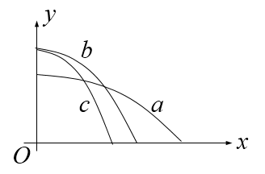A．*a*的飞行时间比*b*的长

B．*b*和*c*的飞行时间相同

C．*a*的水平速度比*b*的大

D．若*a*、*b*同时抛出，它们在落地前有可能在空中相碰

2. 在研究平抛运动时，小球*A*沿轨道滑下，离开轨道末端（末端水平）时撞开轻质接触式开关*S*，被电磁铁吸住的小球*B*同时自由下落。改变整个装置的高度做同样的实验，发现位于同一高度的*A*、*B*两球总是同时落地。该实验现象说明了*A*球在离开轨道后（ ）

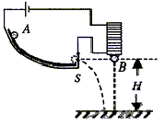A.水平方向的分运动是匀速直线运动

B.水平方向的分运动是匀加速直线运动

C.竖直方向的分运动是自由落体运动

D.竖直方向的分运动是匀速直线运动

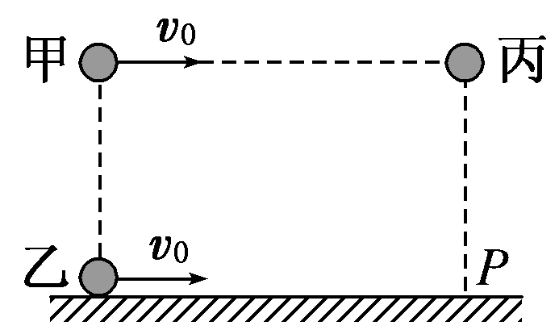3. 如图所示，甲、乙、丙三小球分别位于如图所示的竖直平面内，甲、乙在同一条竖直线上，甲、丙在同一条水平线上，*P*点在丙球正下。某时刻，甲、乙、丙同时开始运动，甲以水平速度*v*0平抛，乙以水平速度*v*0沿水平面向右做匀速直线运动，丙做自由落体运动，三小球均视为质点，则下列说法正确的是（ ）

A．甲、乙、丙三球一定会同时在*P*点相遇

B．若甲、乙、丙三球同时相遇，一定发生在*P*点

C．若甲、丙两球在空中相遇，此时乙球一定在*P*点

D．若甲、乙两球在水平面上相遇，此时丙球一定在*P*点

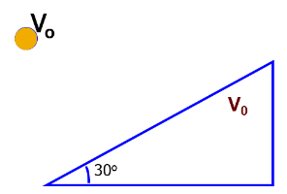4.以9.8m/s的水平初速度抛出的物体，飞行一段时间后，垂直撞在倾角为30º的斜面上，g=9.8m/s2，则物体完成这段飞行的时间是 ( )

   D.2s

5.如图所示，从地面上同一位置斜向上抛出两小球*A*、*B*，分别落在地面上的*M*、*N*点，两球运动的最大高度相同。 空气阻力不计，则（ ）

A．*B*的加速度比*A*的大

*A*

*B*

*M*

*N*

B．*B*的飞行时间比*A*的长

C．*B*在最高点的速度比*A*在最高点的速度大

D．*B*在落地时的速度比*A*在落地时的速度大

6.如图所示，民族运动会上有一个骑射项目，运动员骑在奔弛的马背上沿跑道AB运动，拉弓放箭射向他左侧的固定目标。假设运动员骑马奔驰的速度为v1，运动员静止时射出的箭速度为v2，跑道离固定目标的最近距离OA=d。若不计空气阻力的影响，要想命中目标且射出的箭在空中飞行时间最短，则（ ）

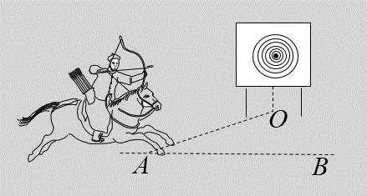A．运动员放箭处离目标的距离为 $\frac{v_{1}}{v_{2}}d$

B．运动员放箭处离目标的距离为 $\frac{\sqrt{{v_{1}}^{2}+{v_{2}}^{2}}}{v_{2}}d$

C．箭射到靶的最短时间为 $\frac{d}{v_{2}}$

D．箭射到靶的最短时间为 $\frac{d}{\sqrt{{v_{2}}^{2}-{v_{1}}^{2}}}$

7.如图，战机在斜坡上方进行投弹演练。战机水平匀速飞行，每隔相等时间释放一颗炸弹，第一颗落在*a*点，第二颗落在*b*点。斜坡上*c*、*d*两点与*a*、*b*共线，且*ab*=*bc*=*cd*，不计空气阻力。第三颗炸弹将落在（ ）

*a*

*b*

*c*

*d*

A．*bc*之间 B．*c*点

C*．cd*之间 D．*d*点

二、填空题

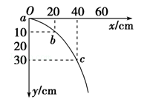8. 某同学在做平抛运动实验得出如图所示的小球运动轨迹， 、  、  三点的位置在运动轨迹上已标出。则：（ 取 ）

（1）小球平抛的初速度为  。

（2）小球开始做平抛运动的位置坐标为   ，  。

（3）小球运动到  点的速度为  。

三、计算题

9. 在高处拉低处小船时，通常在河岸上通过滑轮用钢绳拴船，若拉绳的速度为4m／s，当拴船的绳与水平方向成60°时，船的速度是多少？

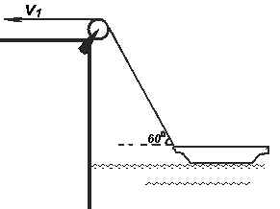

10.运动员将一静止在地面上的足球以*v*0的速度踢向空中， *v*0与地面间的夹角为*θ*。在不计空气阻力的情况下，求：

（1）足球在空中飞行的时间；

（2）足球上升的最大高度；

（3）足球飞行的最远距离；

（4）若踢出速度不变，以多大角度踢出足球，足球飞行距离最大？最大射程是多少？

